吉首大学教学质量监控与评估中心
教评通[2024]1号

关于开展2023-2024学年第二学期学生网上评教活动的
通 知
各学院：
为了给师生搭建一个沟通与交流的平台，帮助教师更好地了解学生的意见和建议，促进课堂教学质量不断提高，同时，获取本学期教师课堂教学质量信息，为教师教学考核、学校教学质量管理等提供依据，学校决定对2019级（5年制）、2020级、2021级、2022级和2023级各专业本学期开设的理论课及素质教育通识选修课课程的课堂教学质量进行学生网上测评，现将有关事项通知如下：
一、组织领导
学校成立由教务处、教学质量监控与评估中心、教学督导团专家、各学院主管教学的副院长、教学秘书等成员组成的评教工作小组，办公室设教学质量监控与评估中心，负责全校学生评教工作的组织、安排、协调及检查，各学院负责评教的组织落实。
二、工作安排
学生网上评教时间为2024年7月5日—2024年7月14日，学生网上评教入口：吉首大学公共信息服务平台，可以用电脑上网或者用手机上网进行网上评教。请各学院及时通知学生，认真组织，要求学生在规定时间内进行网上评教。如果某学生在规定时间内未进行网上评教，系统将自动锁定其个人信息，限制该生进行网上成绩查询、网上课表查询和网上选课等权利。
三、学生评价要求
1、参加评教的学生要树立教学质量意识，坚持实事求是的态度，尊重教师，爱护教师，客观公正地进行评价，为教师改进教学提出合理的建议。
2、若出现以下评教行为，一经查实，将限制该生进行网上成绩查询、网上选课等权利，并上报学院或学校处分。
（1）应付式评分。不管教师的实际授课水平如何都打相同的分数。
（2）恶意评分。置教师的实际授课水平于不顾恶意评分。
（3）拒评、代评。
四、评价数据统计与处理
评价活动结束后，教学质量监控与评估中心对评教结果进行统计，并开通查询功能，供教师、教务管理人员查询学生评教情况，为学校进一步改进教学质量提供参考依据。
附件：学生网上评教操作步骤

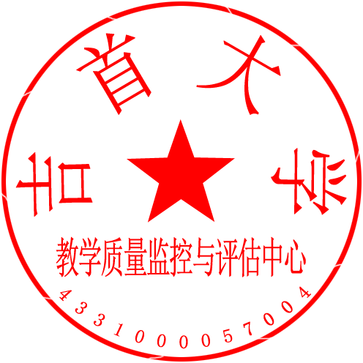
吉首大学教务处
教学质量监控与评估中心
2024年7月4日

